**BAB I   
PENDAHULUAN**

## Latar Belakang

Perkembangan teknologi informasi diera globalisasisangat mempengaruhi kinerja diberbagai bidang baik dari bidang akademik maupun non-akademik. Manfaat yang bisa dirasakan dari perkembangan teknologi yaitu pengelolaan data yang bisa dilakukan secara tepat, cepat, dan akurat. Salah satu contoh pengelolaan data adalah pengelolaan data arsip surat masuk dan surat keluar.

Surat masuk yaitu semua surat yang dialamatkan, ditunjukan dan diterima oleh organisasi, perusahaan atau instansi, baik yang berasal dari perorangan maupun dari suatu organisasi perusahaan instansi dan lainya. Surat keluar yaitu surat yang dibuat oleh instansi atau perusahaan yang ditujukan kepada instansi atau perusahaan lain atau untuk kepentingan internal. (Prawono, A. J. dan Anton, R. P., 2015).

Definisi arsip adalah rekaman kegiatan atau peristiwa dalam berbagai bentuk dan media sesuai dengan perkembangan teknologi informasi dan komunikasi yang dibuat dan diterima oleh lembaga negara, pemerintahan daerah, lembaga pendidikan, perusahaan, organisasi politik, organisasi kemasyarakatan, dan perseorangan dalam pelaksanaan kehidupan bermasyarakat, berbangsa, dan bernegara. (PP RI Nomor 28 tahun 2012).

Arsip secara umum adalah wujud tulisan dalam bentuk corak teknis, bagaimanapun juga dalam keadaan tunggal, berkelompok, atau dalam suatu kesatuan bentuk fungsi dari usaha perencanaan, pelaksanaan, dan penyelenggaraan kehidupan umumnya, dan arsip secara khusus adalah kumpulan surat atau bahan penolong lainnya dengan memastikan suatu ingatan dalam administrasi negara dibuat secara fisik (kasat mata) atau yuridis (sesuai dengan ketentuan hukum yang berlaku) dengan perkembangan organisasi, yang disimpan dan dipelihara selama diperlukan. Oleh karena itu arsip perlu ditata dengan baik secara komputirisasi agar lebih efisien dan efektif. (Mulyadi., 2016).

Pengarsipan surat masuk dan surat keluar pada Koperasi Simpan Pinjam dan pembiayaan syariah (KSPPS) BMT Sehati masih dilakukan secara manual dengan menggunakan buku besar sebagai pengelompokan dokumen-dokumen yang sejenis yaitu surat masuk dan surat keluar, sehingga menyebabkan kendala pada saat menyimpanan maupun pencarian data arsip yang dibutuhkan. Dengan ini peneliti melakukan pembuatan sistem untuk pengarsipan surat masuk dan keluar di Koperasi Simpan Pinjam dan Pembiayaan Syariah (KSPPS) BMT Sehati agar terstruktur, meningkatkan efisiensi dan keamanan dokumen.

Berdasarkan permasalahan yang ada, maka perlu adanya sebuah sistem pengelolaan arsip yang dapat mempermudah proses pengarsipan surat masuk dan surat keluar. Oleh sebab itu penulis di dalam penelitian ini akan membuat sistem untuk membantu pihak pengelola KSPPS BMT Sehati dengan judul “SISTEM PENGARSIPAN SURAT MASUK DAN SURAT KELUAR BERBASIS WEB”.

## Rumusan Masalah

Berdasarkan latar belakang diatas maka rumusan masalah dapat diuraikan sebagai berikut :

1. Bagaimana membuat sistem pengarsipan surat masuk dan surat keluar sehingga surat dapat dengan mudah diproses oleh karyawan serta meningkatkan efisiensi dan keamanan dokumen yang akan diarsipkan.

## Batasan Masalah

Adapun batasan masalah pada penelitian pembuatan sistem pengarsipan surat masuk dan surat keluar yang mencakup berbagai hal sebagai berikut:

1. Data yang digunakan yaitu data surat dari KSPPS BMT Sehati kab. Bantul.
2. Sistem menggunakan bahasa pemrograman PHP dan MySQL sebagai DBMS.
3. Sistem ini hanya dapat diakses oleh sekretaris dan ketua koperasi.

## Tujuan Penelitian

Adapun tujuan yang diharapkan dari sistem ini adalah:

1. Dengan adanya perancangan sistem yang terkomputerisasi, penyimpanan data dan pencarian arsip surat akan terstruktur dengan baik.
2. Untuk memudahkan karyawan dalam memasukan serta mencari surat masuk dan surat keluar dengan adanya sistem pengelolaan yang baik.
3. Proses penyimpanan surat dapat dilakukan secara efektif dan efisiensi sehingga memudahkan karyawan dalam mengelola surat masuk dan keluar.

## Manfaat Penelitian

Adapun manfaat yang diharapkan dari sistem adalah:

1. Dapat mempermudah KSPPS BMT sehati dalam pengarsipan surat masuk dan surat keluar.
2. Dapat meningkatkan efisiensi dan efektif sesuai kebutuhan instansi dalam pengelolaan arsip surat.
3. Dapat memudahkan karyawan dalam pencarian dan pembuatan surat pada saat dibutuhkan.

## Metode Penelitian

Metode penelitian yang digunakan adalah metode SDLC (*System Development Life Cycle*) dengan model *waterfall*, yang terdiri dari beberapa tahap secara terurut dimulai dari analisis, desain, penulisan kode program, pengujian dan implementasi. Berikut ini adalah tahapannya:

* 1. Analisis

Pada tahapan ini dilakukan proses identifikasi kebutuhan sistem yaitu berupa data pengajuan surat izin dan data instansi yang akan diperlukan dalam melakukan analisis kebutuhan fungsional dan proses dari sistem yang dibuat berupa laporan dan lampiran surat yang disimpan kedalam sistem.

* 1. Desain

Tahapan ini fokus pada desain pembuatan sistem termasuk perancangan arsitektur sistem, rancang data, dan antarmuka pengguna sistem. Perancangan dilakukan berdasarkan fungsional yang telah dianalisis sebelumnya.

* 1. Penulisan kode program

Tahap ini merupakan tahapan untuk mengimplementasi rancangan yang telah dibuat pada tahapan desain sebelumnya menjadi sistem nyata dengan menggunakan bahasa pemrograman PHP dan menggunakan DBMS MySQL.

* 1. Pengujian dan Implementasi

Setelah sistem melakukan tahapan coding, sistem perlu dilakukan pengujian. Tahapan ini dilakukan untuk mengetahui apakah sistem yang dibuat telah memenuhi fungsi-fungsi sesuai dengan analisis sistem. Pengujian juga dilakukan untuk mengetahui ada tidaknya kesalahan atau eror dari sistem yang telah dibuat. Setelah itu sistem akan diuji coba dan Pada tahap terakhir ini, perangkat lunak sudah selesai sehingga dapat dijalankan serta melakukan Pemeliharaan dan memperbaiki kesalahan yang terdapat pada langkah-langkah sebelumnya.

## Sistematika Penulisan

Penulisan laporan kerja praktik ini disajikan dalam beberapa bab yang menjadi inti pelaksanaan kerja praktik yang telah dilakukan, diantaranya:

**BAB I: PENDAHULUAN**

Menjelaskan tentang latar belakang masalah, rumusan masalah, batasan masalah, tujuan dan manfaat penelitian, metode penelitian serta sistematika penulisan.

**BAB II: KAJIAN HASIL PENELITIAN DAN LANDASAN TEORI**

Bab ini berisi informasi pendukung seperti kajian hasil penelitian, landasan teori dan gambaran umum instansi.

**BAB IV: ANALISIS DAN PERANCANGAN SISTEM**

Bab ini menjelaskan tahapan penyelesaian masalah, analisis kebutuhan, dan perancangan sistem, seperti perancangan DAD (Diagram Alir Data), perancangan basis data, dan perancangan ERD.

**BAB V: IMPLEMENTASI DAN HASIL**

Bab ini menjelaskan tentang implementasi sistem, meliputi pembuatan dan proses kegiatan sistem serta dilakukan pengujian untuk menemukan kesalahan atau kekuarangan dari sistem tersebut.

**BAB VI : PENUTUP**

Bab ini berisi tentang kesimpulan dan hasil penelitian yang diperoleh mulai dari awal hingga akhir.

**DAFTAR PUSTAKA**

Dalam daftar pustaka ini akan memuat daftar yang berisi semua sumber bacaan yang dipakai peneliti sebagai bahan acuan untuk penulisan karya ilmiah. Daftar pustaka sendiri berisi nama penulis, judul tulisan, penerbit, identitas penerbit dan tahun terbit sebagai sumber dan rujukan.

**LAMPIRAN**

Lampiran berisi listing program yang digunakan dalam pembuatan program kearsipan surat masuk dan surat keluar pada Koperasi Simpan Pinjam dan Pembiayaan Syariah (KSPPS) BMT Sehati Kabupaten Bantul.

**BAB II   
KAJIAN HASIL PENELITIAN DAN LANDASAN TEORI**

1. **Kajian Hasil Penelitian**

Beberapa hasil penelitian yang pernah dilakukan oleh peneliti sebelumnya yang memiliki bidang dan tema yang sama dengan penelitian yang akan dilakukan.

Penelitian oleh Syafriadi Imelda, P. (2018) dengan judul Sistem Informasi Pengarsipan Surat Masuk dan Surat Keluar di Notaris Debora Ekawati Lukman Dadali. Penelitian ini menghasilkan sistem informasi yang akan memudahkan bagi seorang notaris atau sekretaris notaris dalam hal penanganan serta pencarian surat masuk dan surat keluar. Hasil akhir dari penelitian yaitu aplikasi pengelolaan surat yang dapat meningkatkan efektifitas dan efisiensi dalam hal pencatatan data pada proses penerimaan surat masuk dan surat keluar serta akta penting dari *client*.

Penelitian oleh Hiroshi, G. (2018), dengan judul Sistem Informasi Administrasi Surat Berbasis Web. Penelitian ini membahas bagaimana cara merancang sebuah sistem informasi arsip untuk mempermudah kodim dalam pengolahan dan pengarsipan surat. Hasil akhir dari penelitian ini adalah sebuah sistem arsip yang dapat menangangi surat masuk dan keluar. Kodim atau pengguna dapat melihat status surat masuk maupun keluar. Sehingga memudahkan pengguna dalam mengelola surat, serta mempercepat proses pengarsipan.

Penelitian oleh Farell, G. dkk. (2018), dengan judul Rancang Bangun Sistem Informasi Pengarsipan Surat Menyurat pada Fakultas Teknik UNP. Penelitian tersebut membahas bagaimana membangun sistem untuk mengelola arsip dengan baik, dan disimpulkan bahwa perancangan sistem ini membantu staf bagian arsip dalam pengelolaan surat dan memudahkan pihak dosen maupun staff lain dalam mengetahui surat masuk dan surat keluar serta telah disetujui atau belum tanpa harus bertatap muka dengan bagian arsip.

Penelitian oleh Sukana, P. (2016), dengan judul Sistem Kearsipan Akademik pada Fakultas Teknik PGRI Yogyakarta. Penelitian tersebut membahas bagaimana membangun sistem arsip surat untuk memudahkan staf dalam pemeliharaan, pengelompokan maupun pengelolaan surat, pencarian tata letak surat dan juga laporan-laporan periodik yang diperlukan, sehingga meminimalisir kinerja staf agar tidak mengurangi kualitas pelayanan.

Penelitian oleh Masykur, F. dkk. (2015), dengan judul Penelitian Sistem Administrasi Pengelolaan Arsip Surat Masuk dan Surat Keluar Berbasis Web. Penelitian tersebut membahas tentang pengelolaan arsip surat masuk dan surat keluar selama ini masih dilakukan secara konvensional berupa hardcopy atau lembaran-lembaran kertas yang menyulitkan dalam hal pencarian jika sewaktu-waktu dibutuhkan. Kesulitan dan kerumitan tersebut dapat diatasi dengan memanfaatkan kemajuan teknologi informasi yakni memanfaatkan bahasa pemograman PHP dan database MySql untuk mengelola arsip surat keluar dan surat masuk. Dengan adanya system administrasi pengelolaan arsip surat masuk dan surat keluar berbasis web dapat mempermudah bagi pegawai dalam mengelola arsip surat dari tahun ke tahun dengan mudah dan terhindar dari kerusakan arsip. Adanya system administrasi pengelolaan surat masuk dan surat keluar berbasis web mempermudah dalam hal pencarian arsip surat dengan akurat, mudah dan efisien.

Tabel 2.1. Perbandingan Tinjauan Pustaka

|  |  |  |  |  |
| --- | --- | --- | --- | --- |
| No | Judul | Penulis | Metode | Hasil/Kesimpulan |
| 1 | Analisis dan Perancangan Sistem Informasi Pengelolaan Surat pada Universitas Cokroaminoto Palopo. | Syafriadi | Menggunakan metode RAD (Rapid Aplication Development) | Aplikasi pengelolaan surat yang dapat meningkatkan efektifitas dan efisiensi dalam hal pencatatan data pada proses penerimaan surat masuk dan surat keluar. |
| No | Judul | Penulis | Metode | Hasil/Kesimpulan |
| 2 | Aplikasi Surat Masuk dan Surat Keluar di PT. PLN (Persero) wilayah suluttenggo. | Ferdinandus | Menggunakan metode OOAD (Object Oriented Analysis and Design) | Aplikasi ini memberikan banyak kemudahan dalam proses pengelolaan surat, dengan menggunakan bahasa pemrograman PHP dan MySQL. |
| 3 | Sistem Administrasi Pengelolaan Arsip Surat Masuk dan Surat Keluar Berbasis Web | Masykur, Makruf dan Atmajaya | *Observation, Interview dan Documentation* | Teknik yang dipergunakan dalam pengumpulan data berdasarkan pengamatan secara langsung terhadap object yang hendak diteliti. Metode ini sangat menjamin kepastian kebenarannya. |
| 4 | Rancang Bangun Sistem Informasi Pengarsipan Surat Menyurat | Farell, Saputra, dan Novid | Menggunakan metode R&D (Research and Development). | Sistem ini membantu dan mempermudah staf bagian arsip dalam pengelolaan surat masuk dan surat keluar dengan efisien, tepat dan aman. |
| 5 | Sistem Kearsipan Akademik pada Fakultas Teknik PGRI Yogyakarta | Sukana | Studi Literatur dan Wawancara | Sistem ini memudahkan staf dalam pemeliharaan, pengelompokan maupun pengelolaan surat, pencarian tata letak surat dan juga laporan-laporan periodik yang diperlukan. |

Seperti terlihat pada tabel 2.1 perbedaan dari kelima referensi dengan judul yang diangkat oleh penulis terletak pada metode yang digunakan dan pada penelitian yang membahas tentang sistem kearsipan surat masuk dan surat keluar memiliki fokus dalam pengaksesannya yang lebih sederhana. Sistem yang dibuat berbasis *web,* sehingga memudahkan dalam pengaksesannya.

1. **Landasan Teori**
2. **Sistem**

Sistem dapat didefinisikan menjadi dua kelompok pendekatan yaitu pendekatan prosedur dan pendekatan komponen. Pendekatan sosial yang menekankan pada prosedur didefinisikan sebagai berikut: sistem adalah suatu jaringan kerja dari prosedur prosedur yang saling berhubungan, berkumpul, bersama sama untuk melakukan suatu kegiatan atau menyelesaikan suatu sasaran tertentu. Sedangkan pendekatan sistem yang lebih menekankan pada elemen atau komponennya didefinisikan sebagai berikut: sistem adalah kumpulan dari elemen-elemen yang berinteraksi untuk mencapai tujuan tertentu (Jogiyanto, 2001).

1. **Sistem Pengarsipan**

Sistem pengarsipan atau sistem kearsipan adalah cara pengaturan atau penyimpanan arsip secara logis dan sistematis dengan memakai abjad, numerik/nomor huruf ataupun kombinasi huruf dan nomor sebagai identitas arsip yang terkait. Sistem ini dibuat untuk mempermudah dalam penyimpanan dan penemuan kembali arsip. Hal ini merupakan bagian dari pekerjaan kantor yang sangat penting. Informasi yang tertulis yang tepat harus tersedia apabila diperlukan, agar kantor dapat memberikan pelayanan yang efektif. Kearsipan juga sangat dibutuhkan dalam pelakasanaan administrasi, karena arsip merupakan pusat ingatan bagi setiap kegiatan dalam suatu kantor. Pengertian arsip adalah proses pengaturan dan penyimpanan rekaman asli (original record), atau salinannya, sehingga rekaman tersebut dapat ditemukan dengan mudah sewaktu diperlukan. Arsip dapat berupa surat, warkat, akta, piagam, buku, dan sebagainya, yang dapat dijadikan bukti sahih untuk suatu tindakan dan keputusan. menurut kamus internasional Bahasa Indonesia, *pengertian arsip* yaitu simpanan surat-surat penting. berdasarkan pendapat ini, tak seluruhnya surat dikatakan arsip. surat dinyatakan sbg arsip seandainya memenuhi persyaratan berikut ini

1. Surat tersebut harus masih memiliki kepentingan guna organisasi/lembaga baik untuk masa sekarang ini dan masa yg akan datang;
2. Surat yg menyimpan keperluan tersebut disimpan menurut system tertentu sehingga mempermudah temu balik apabila digunakan lagi.
3. **Surat**

Surat merupakan suatu sarana komunikasi tertulis untuk menyampaikan informasi, pernyataan, atau pesan kepada pihak lain yang mempunyai keperluan kegiatan dengan bentuk tertentu. Apabila ditinjau dari sifat isinya, surat adalah jenis karangan paparan, sebab pengirim surat mengemukakan maksud dan tujuannya, menjelaskan apa yang dipikirkannya dan dirasakannya melalui surat. Berbeda halnya jika ditinjau dari wujud penurunannya, surat merupakan percakapan tertulis, dari seseorang kepada seseorang, dari seseorang kepada lembaga, dari lembaga kepada seseorang, atau dari lembaga kepada lembaga. Apabila ditinjau dari fungsinya, surat merupakan sarana komunikasi tertulis. Komunikasi tersebut dapat berupa pengumuman, pemberitahuan, keterangan, dan sebagainya. (O. Setiawan Djuharie, Suherli, Teddy Sutandi Komarudin, 2001).

1. **Basis Data**

Basis data atau *Database* adalah kumpulan (elementer) yang secara logika berkaitan dalam mempresentasikan fenomena atau fakta secara terstruktur dalam domain tertentu untuk mendukung aplikasi pada sistem tertentu (Hariyanto, B, 2004).

*Database* merupakan kumpulan file yang saling berkaitan dan berinteraksi, relasi tersebut bila ditunjukan dengan kunci dari tiap-tiap file yang ada (Sovia, R., 2011). Dengan demikian berdasarkan dari beberapa pendapat tentang pengertian basis data, maka dapat disimpulkan bahwa basis data merupakan kumpulan beberapa file yang saling berelasi dan saling berkaitan untuk mendukung aplikasi pada sistem tertentu.

1. **ERD**

Menurut Waljiyanto (2003), ERD adalah model data untuk menggambarkan hubungan antara satu entitas dengan entitas lain yang mempunyai relasi (hubungan) dengan batasan-batasan, Hubungan antara entitas akan menyangkut dua komponen yang menyatakan jalinan ikatan yang terjadi, yaitu derajat hubungan dan partisipasi hubungan. Adapun beberapa symbol dalam ERD dapat dilihat pada Tabel 2.2.

|  |  |  |
| --- | --- | --- |
| **No.** | **Gambar** | **Keterangan** |
| 1. | Entitas | Entitas atau bentuk persegi panjang merupakan sesuatu objek data yang ada didalam sistem, nyata maupun abstrak dimana data tersimpan atau dimana terdapat data. |
| 2. | Relasi | Relasi merupakan hubungan alamiah yang terjadi antar entitas. Umumnya diberi nama dengan kata kerja dasar |
| 3. |  | Atribut atau bentuk elips adalah sesuatu yang menjelaskan apa sebenarnya yang dimaksud entitas atau relationship dan mewakili atribut dari masing-masing entitas. |
| 4. |  | Garis merupakan penghubung antar entitas |

Tabel 2.2. Notasi dalam ERD

1. **DFD**

Menurut (Kristanto, 2008) dalam (Afyenni, Jurusan, Informasi, & Negeri, 2014), “*Data Flow Diagram (DFD*) adalah suatu model logika data atau proses yang dibuat untuk menggambarkan darimana asal data, dan kemana tujuan data yang keluar dari sistem, dimana data disimpan, proses apa yang menghasilkan data tersebut, dan interaksi antara data yang tersimpan, dan proses yang dikenakan pada data tersebut.”

Tabel 2.3. DFD (Data Flow Diagram)

|  |  |  |
| --- | --- | --- |
| **No.** | **Gambar** | **Keterangan** |
| 1 |  | Entitas Eksternal (kesatuan luar) atau Boundary (batas sistem) |
| 2. |  | Aliran Data (arus data) |
| 3. |  | Proses |
| 4. |  | Penyimpanan Data |

1. **Gambaran Umum Instansi**

Koperasi Simpan Pinjam dan Pembiayaan Syariah (KSPPS) BMT Sehati Kabupaten Bantul adalah koperasi yang menyediakan layanan simpan pinjam, pembiayaan dan deposito untuk anggota serta masyarakat umum. K­­operasi telah berbadan hukum sejak pada 1 Februari 2016. Dengan Badan Hukum Nomor: 146/BH/XV.1/2011. PAD Nomor : 026/PAD/XV.1/II/2016. Pada Gambar 3.1 merupakan tampak depan kantor Koperasi Simpan Pinjam dan Pembiayaan Syariah (KSPPS) BMT Sehati Kabupaten Bantul.

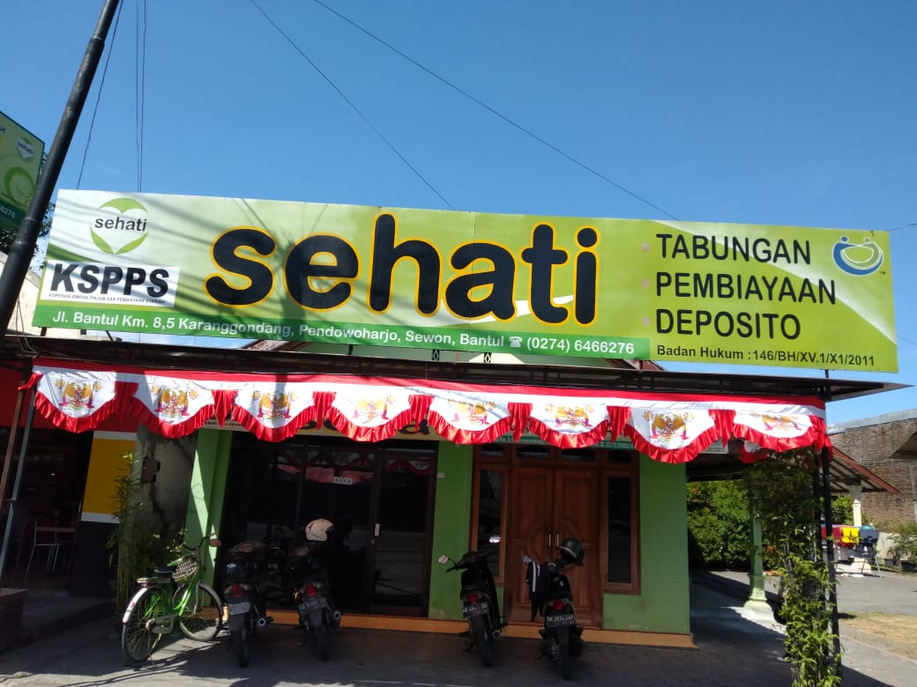

Gambar 2.1. Profil KSPPS BMT Sehati

Koperasi Simpan Pinjam dan Pembiayaan Syariah (KSPPS) BMT Sehati Kabupaten Bantul berlokasi di Jln. Bantul No.205 Km.8,5 Karanggondang, Pendowoharjo, Sewon, Bantul, Daerah Istimewa Yogyakarta. Telp (0274) 6466276 Kode Pos 55186. Pada Gambar 2.2 merupakan peta lokasi Koperasi Simpan Pinjam dan Pembiayaan Syariah (KSPPS) BMT Sehati Kabupaten Bantul.

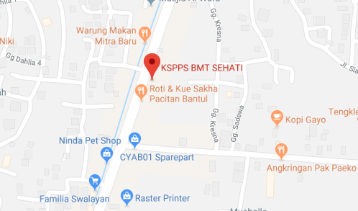

Gambar 2.2. Lokasi / Alamat KSPPS BMT Sehati

1. **Visi dan Misi**

Dengan Visi dan Misi untuk berperan serta dalam usaha pemberdayaan perekonomian umat, KSPPS Sehati selalu mengembangkan diri menjadi lembaga keuangan yang berprinsip syariah sehingga dapat menjembatani antara pelaku usaha dengan penyedia dana sebagai sumber permodalan dan pengembangan usaha yang sehat dan islami. Dapat turut serta menciptakan masyarakat madani seperti yang kita cita-citakan bersama.

1. **Struktur Organisasi**

Di dalam organisasi KSPPS BMT Sehati Kabupaten Bantul, sesuai dengan keputusan bersama maka struktur organisasi KSPPS BMT Sehati dapat dilihat pada gambar 2.3 sebagai berikut:

Rapat Anggota

Pengurus

Pengelola / Karyawan

Anggota

Pengawas :

* Management
* Syariah

Gambar 2.3. Struktur Organisasi

Susunan pengurus KSPPS BMT Sehati periode tahun 2016 s/d 2020 adalah sebagai berikut:

Ketua I : Bpk. Bandri

Ketua II : Ibu Jumirah

Sekretaris : Bpk. H. Sugiri Tunggul Wibowo, SE

Bendahara : Ibu Sri Wuryani

Pengawas Manajemen : Bpk. Priyan Pradita

Pengawas Syariah : Bpk. Abdul Basyir,S.ag

1. **Produk**

Koperasi Simpan Pinjam Dan Pembiayaan Syariah (KSPPS) ini yang salah satu kegiatannya yaitu peminjaman uang kepada anggotanya. Di KSPPS juga tersedia berbagai alat tulis dan sembako kecil-kecilan bagi anggota koperasi.

1. **Analisis Sistem Saat ini**

Analisis sistem arsip surat masuk dan surat keluar KSPPS BMT Sehati sebagai berikut:

**Surat masuk:**

1. Surat diterima oleh sekretaris
2. Surat dicatat di buku besar
3. Pembuatan laporan perbulan
4. Laporan diserahkan kepada ketua

**Surat keluar:**

1. Surat dibuat oleh sekretaris
2. Surat keluar dicetak
3. Surat ditanda tangan oleh ketua
4. Surat keluar diedarkan
5. Dicatat dalam buku besar
6. Pembuatan laporan surat keluar

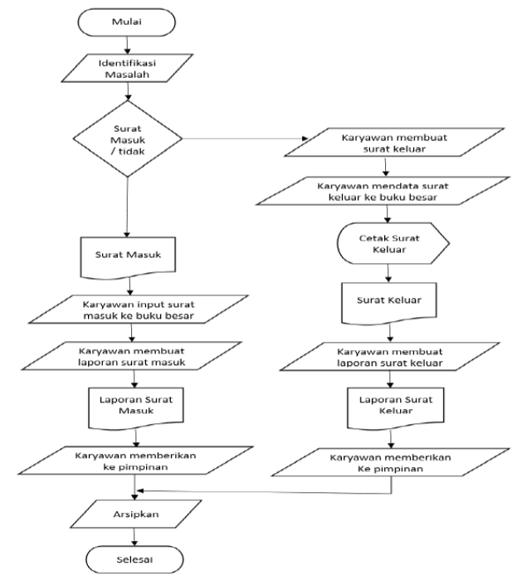

Gambar 2.4. Analisis Sistem Saat Ini

**BAB III   
ANALISIS DAN PERANCANGAN SISTEM**

1. **Bahan/Data**

Adapun teknik-teknik yang dilakukan dalam pengumpulan bahan atau data dalam penelitian ini adalah seagai berikut:

1. **Observasi**

Suatu metode pengumpulan data yang dilakukan dengan mengadakan dan mengawasi secara langsung pada obyek yang diteliti dengan bagaimana tata kerja instansi sehingga akan di peroleh data-data yang diperlukan untuk memenuhi kebutuhan program yang akan dibuat. Dalam kegiatan pengamatan di KSPPS BMT Sehati, pengamatan yang dilakukan mencakup pengamatan data-data yang dapat digunakan dalam pembuatan program.

1. **Wawancara**

Wawancara dilakukan untuk mendapatkan informasi tentang perizinan dan pengarsipan. Dengan menjelaskan permasalahan yang sering terjadi dan apa saja yang dibutuhkan dalam proses pengarsipan.

1. **Dokumentasi**

Metode ini ditujukan untuk mendapat beberapa informasi lainnya yang dapat dijadikan sebagai acuan untuk membantu pembuatan sistem Pengelolaan Kearsipan Surat di KSPPS BMT Sehati. Berikut buku besar surat masuk dan surat keluar yang ada dikoperasi sehati, dapat dilihat pada Gambar 3.1. dan Gambar 3.2.

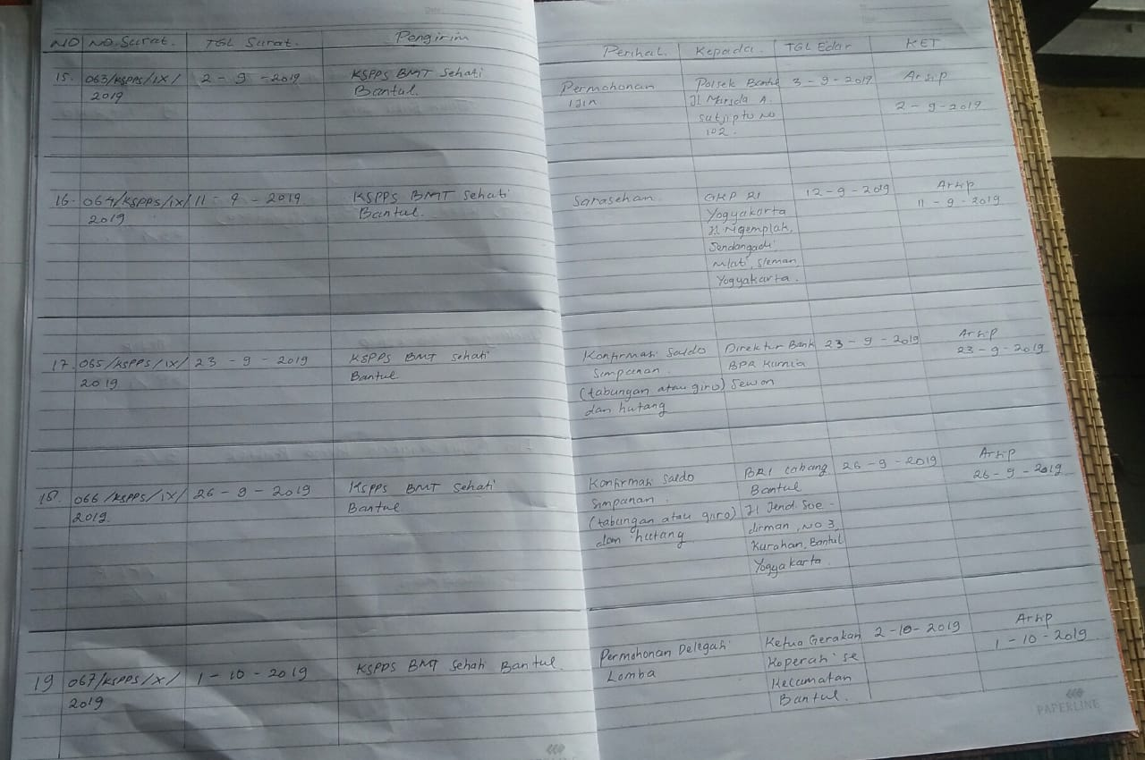

**Gambar 3. 1** Buku Besar Surat Masuk

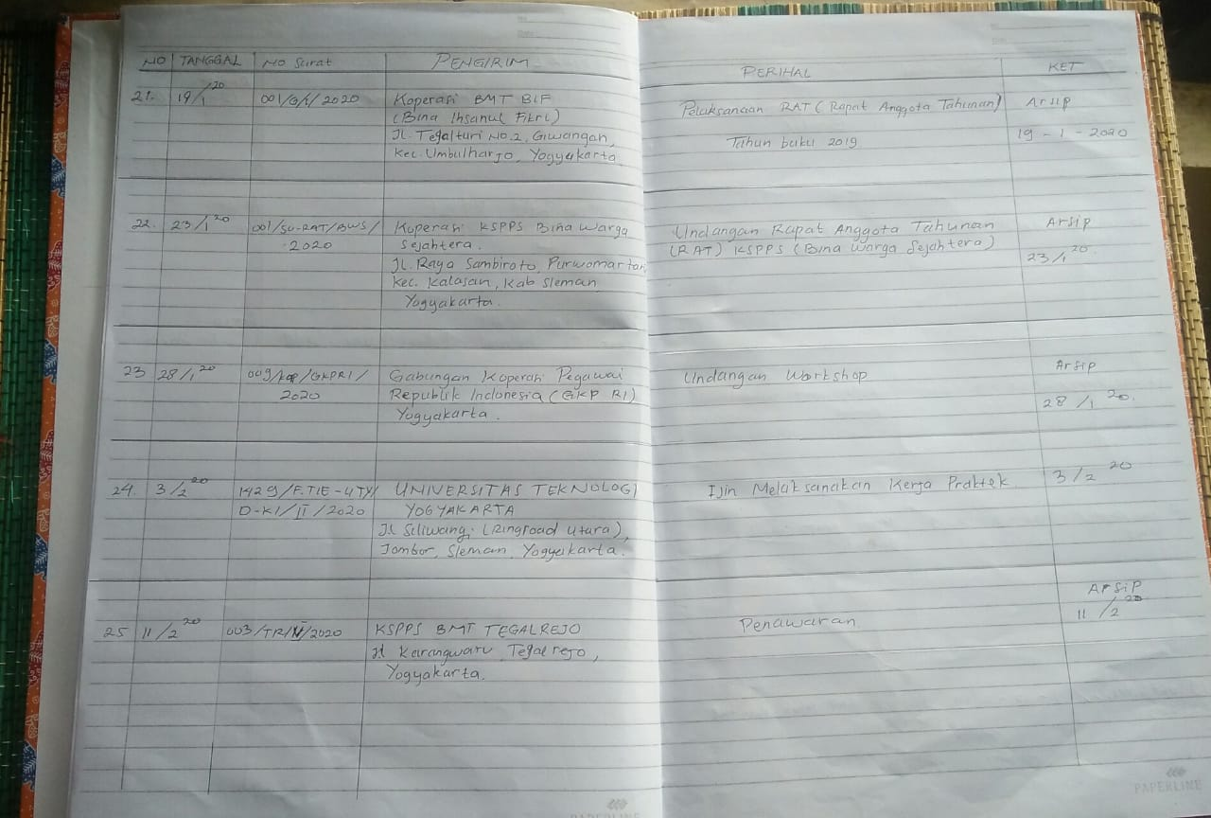

**Gambar 3. 2** Buku Besar Surat Keluar

Pada permasalahan tersebut, dapat disimpulkan bahwa pengarsipan surat di KSPPS BMT Sehati masih menggunakan sistem yang belum efektif dan efisien. Dengan demikian masih terdapat bermacam – macam masalah yang timbul diantaranya :

* + - * 1. Sistem kearsipan surat masuk dan surat keluar di KSPPS BMT masih menggunakan buku besar.
        2. Sistem untuk membuat surat keluar sendiri menggunakan komputer yang belum menggunakan sistem hanya memakai Microsoft word untuk mengetik dan printer untuk mencetak surat keluar yang dibuat oleh sekretaris dan atas persetujuan ketua.

1. **Tahapan Penyelesaian Masalah**

Tahap dalam penyelesaian penelitian ini adalah dengan menerapkan metode SDLC (System Development Life Cycle). Metode SDLC ini mengunakan model *waterfall* yang terdiri dari tahap analisis, desain, *coding* atau pengkodean, *tester* atau pengujian dan *maintenance*. Berikut merupakan penjelasan tahapan dalam SDLC sebagai berikut:

1. **Analisis**

Pada tahap ini, penulis melakukan beberapa aktivitas, yaitu identifikasi masalah, usulan pemecahanan masalah dan analisa kebutuhan sistem. Pemodelan ini diawali dengan mencari kebutuhan dari keseluruhan sistem yang akan diaplikasikan ke dalam bentuk software.

1. **Perancangan**

Tahap berikutnya adalah perancangan. Pada tahap ini penulis mulai melakukan pemodelan berdasarkan hasil analisis. Perancangan menentukan bagaimana suatu aplikasi menyelesaikan apa yang harus diselesaikan. Pada tahap ini dilakukan pembuatan model dari aplikasi. Maksud pembuatan model ini adalah untuk memperoleh pengertian yang lebih baik terhadap aliran data dan control, proses-proses fungsional, tingkah laku operasi dan informasi-informasi yang terkandung di dalamnya. Proses ini meliputi beberapa hal, yaitu : Context Diagram, Entity Relationship Diagram (ERD), Data Flow Diagram (DFD), Perancangan Struktur Menu, dan perancangan Database.

1. **Pengkodean**

Tahap berikutnya yang dilakukan adalah pemprograman atau coding. Pada tahap ini merupakan hasil transfer dari perancangan kedalam bahasa pemprograman yang telah ditentukan lalu diuji coba dan jika lulus uji coba maka sistem akan diinstal dan di operasikan.

1. **Pengujian**

Pada tahap ini dilakukan pengujian masing-masing fitur dan fungsi untuk mengetahui apakah dapat bekerja dengan semestinya. Pengujian dilakukan dengan menguji coba apliksi secara mandiri dan lapangan. Penulis melakukan testing apakah fitur-fitur aplikasi sudah berjalan dengan semestinya atau tidak. Pengujian yang penulis lakukan dengan menggunakan metode pendekatan blackbox testing, uji coba blackbox digunakan untuk mendemonstrasikan fungsi software yang dioperasikan.

1. **Pemeliharaan**

Pada tahap ini, merupakan tahap yang perlu dijalankan dalam melakukan pemeliharaan dengan meng-update sistem dan melakukan maintenance secara berkala agar sistem dapat terpelihara dengan baik. Berikut merupakan diagram metode SDLC yang terdapat pada Gambar 3. 3.

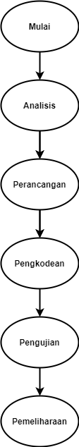

**Gambar 3. 3** Diagram Metode SDLC

1. **Rancangan Arsiterktur Sistem yang diusulkan**

Setelah penulis menguraikan permasalahan yang terjadi pada Koperasi KSPPS BMT Sehati Bantul, Penulis mengusulkan rancangan arsitektur yang akan diterapkan dalam membangun sistem kearsipan. Rancangan-rancangan yang penulis usulkan adalah sebagai berikut :

1. Sekretaris yang berperan dalam menginput serta mengelola semua proses berupa surat masuk, surat keluar, undangan, perizinan dan lain sebagainya.
2. Ketua Koperasi yang berperan dalam menerima laporan bulanan dan laporan harian apabila dibutuhkan dari sekretaris, serta bertanggung jawab dalam mengesahkan surat-surat atas nama Koperasi KSPPS BMT Sehati Bantul.
3. Membuat sistem yang dapat mengelola surat masuk surat keluar.
4. Membuat sistem yang dapat memberikan informasi laporan bulanan, mingguan maupu harian berdasarkan tanggal yang terdata pada sistem sesuai dengan kebutuhan.
5. **Analisis Kebutuhan fungsional**

Meninjau dari sub bab analisis kebutuhan sistem yang ada maka dapat dipahami bahwa sistem yang dibutuhkan adalah sistem yang berfungsi atau sistem yang dapat melakukan pengelolaan data kearsipan surat masuk dan surat keluar sehingga fungsi yang dibutuhkan yaitu:

* 1. *Input login* ketua dan sekretaris : berupa *username* dan *password.*
  2. *Input* pengelolaan surat masuk : mengelola data surat yang masuk dari instansi lain.
  3. *Input* pengelolaan surat keluar : mengelola atau membuat surat keluar yang akan ditujuhkan kepada instansi lain.
  4. *Input* data laporan : berupa data laporan surat masuk dan surat keluar.
  5. *Search* data: berupa fitur pencarian data surat masuk dan surat keluar.

1. **Analisis Kebutuhan non fungsional**

Kebutuhan non fungsional adalah kebutuhan yang menitik beratkan pada property perilaku yang dimiliki oleh sistem komponen-komponen yang digunakan untuk pembuatan sistem informasi tersebut. Dalam hal ini komponen yang dibutuhkan diantaranya :

1. Perangkat Keras (*Hardware*)

Spesifikasi perangkat keras yang digunakan dalam pembuatan sistem pengelolaan data arsip surat masuk dan surat keluar pada KSPPS adalah sebagai berikut:

* + 1. Processor Intel Core i5
    2. RAM 4GB
    3. VGA AMD Radeon HD7500M
    4. Harddisk 250GB
    5. Monitor
    6. Keyboard dan Mouse.

1. Perangkat Lunak (*Software*)

Perangkat lunak atau software yang digunakan dalam pembuatan sistem pengelolaan data kearsipan pada KSPPS BMT Sehati adalah sebagai berikut:

1. Sistem Operasi Windows 10
2. Sublime Text
3. XAMPP
4. Browser Google Chrome.
   1. **Perancangan Sistem**

Perancangan sistem pengelolaan data arsip surat masuk dan surat keluar digambarkan dengan menggunakan Diagram DFD yang terdiri atas Diagram Jenjang, Diagram Konteks, DFD level 1 Proses 1, DFD level 2 Proses 2, ERD (Entity Relationship Diagram), serta desain *interface*.

1. **Diagram Jenjang**

Diagram jenjang menampilkan seluruh proses pada sistem yang akan dibangun. Proses-proses tersebut ditampilkan secara jelas dan terstruktur. Diagram jenjang dari sistem yang akan dibangun terlihat pada pada Gambar 3. 4.

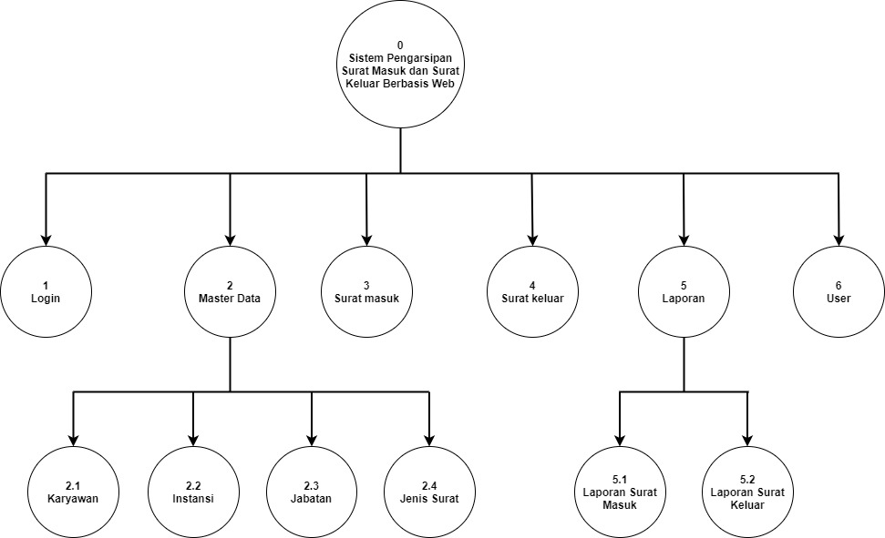

**Gambar 3. 4** Diagram Jenjang

1. **Diagram Konteks**

Keseluruhan proses dari sistem yang digambarkan melalui Diagram Alur Data (DAD) yang mempresentasikan suatu sistem yang akan dibangun. Diagram konteks menjelaskan antara sistem dengan lingkungan atau entitas luar. DAD Level konteks dapat dilihat pada Gambar 3. 5.

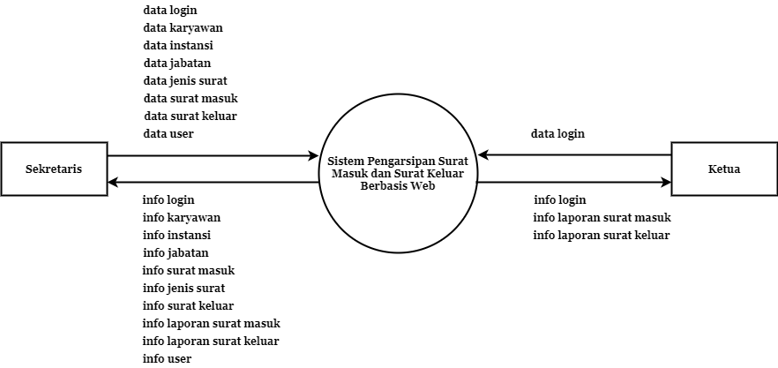

**Gambar 3. 5** Diagram Konteks

1. **DFD Level 1**

Didalam DFD Level 1 ini menjelaskan tentang keseluruhan sistem secara umum, dimana sistem dapat memproses surat masuk dan surat keluar sebagai inputan, dan akan menghasilkan output berupa laporan surat masuk dan surat

keluar. Dapat dilihat pada Gambar 3. 6.

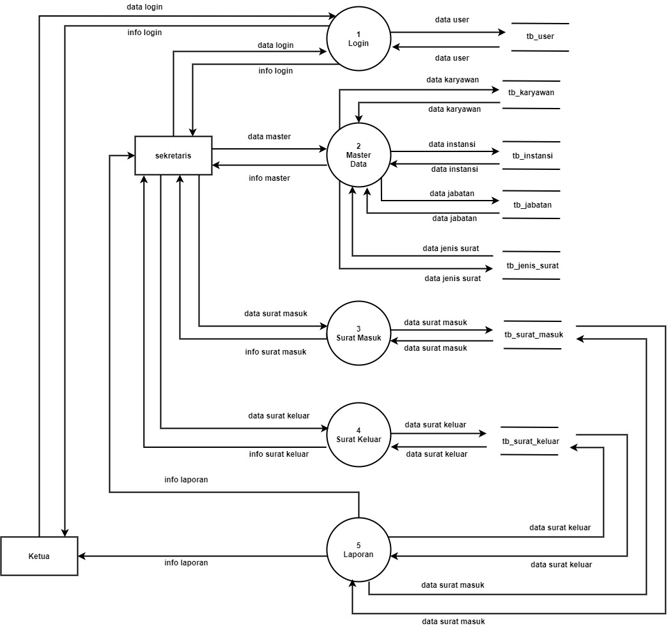

**Gambar 3. 6** DFD Level 1

1. **DFD Level 1 Proses 1**

Diagram level 1 proses 1 berisi tentang alur login yang bisa diakses oleh ketua dan sekertaris dengan ketentuan hak akses masing – masing. Dapat dilihat pada Gambar 3. 7.

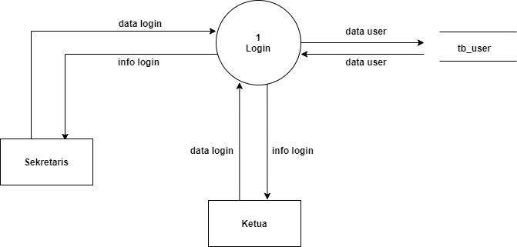

**Gambar 3. 7** DFD Level 1 Proses 1

1. **DFD Level 2 Proses 2**

Diagram level 2 proses 2 berisi tentang data master yang hanya dapat di akses oleh sekertaris. Dapat dilihat pada Gambar 3. 8.

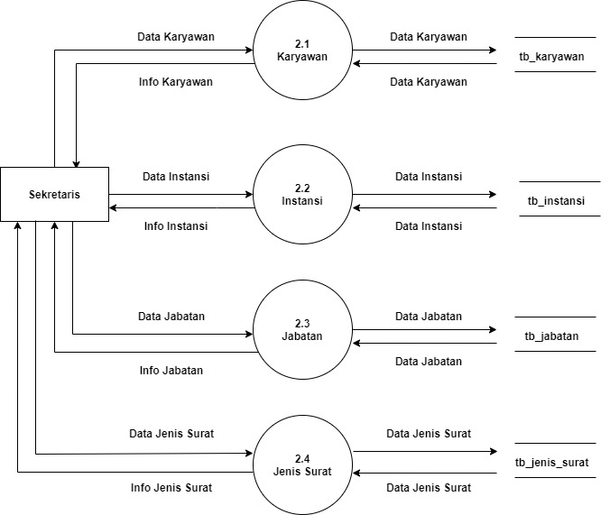

**Gambar 3. 8** DFD Level 2 Proses 2

1. **DFD Level 2 Proses 5**

Diagram level 2 proses 5 berisi tentang laporan surat masuk dan laporan surat keluar yang dapat di akses oleh sekertaris dan ketua. Dapat dilihat pada Gambar 3. 9.

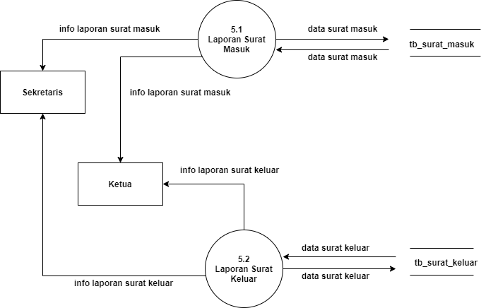

**Gambar 3. 9** DFD Level 2 Proses 5

1. **Entity Relationship Diagram (ERD)­­­­**

Entitas yang ada dalam sistem pengelolaan data kearsipan surat masuk dan surat keluar ini antara lain sebagai berikut :

1. Entitas User
2. Entitas Karyawan
3. Entitas Instansi
4. Entitas Jabatan
5. Entitas Jenis Surat
6. Entitas Surat Masuk
7. Entitas Surat Keluar

Diagram hubungan antar entitas dapat dilihat pada Gambar 3.10.

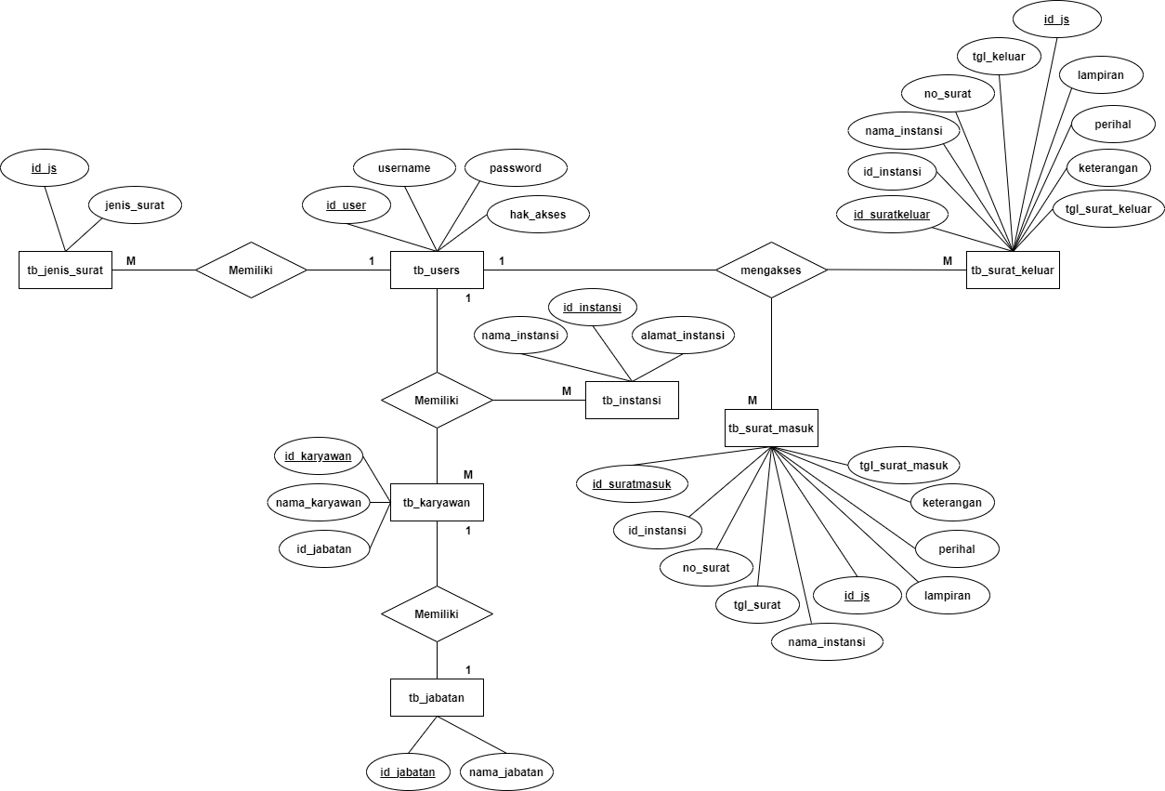

**Gambar 3. 10** Entity Relationship Diagram (ERD)

* + 1. **Rancangan Menu Dan Antar Muka**

Antarmuka atau yang lebih dikenal sebagai *user interface* adalah sebuah media yang menghubungkan manusia dengan komputer agar dapat saling berinteraksi. Sebelum merancang antarmuka dari semua *form* pada *website*, maka untuk lebih memudahkan dalam perancangan akan dijelaskan terlebih dahulu struktur menu sekretaris dari sistem seperti terlihat pada Gambar 3. 11.

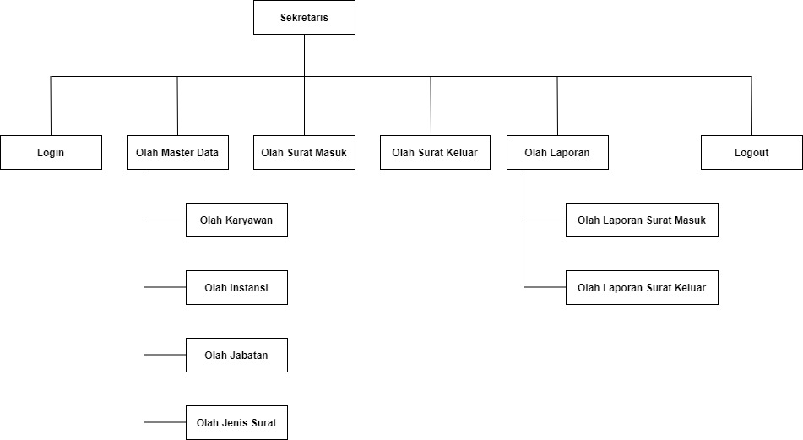

**Gambar 3. 11** Struktur Menu Sekretaris

**Gambar 3. 12** menunjukan rancangan struktur menu admin, yang dirancang untuk mengatur sistem.

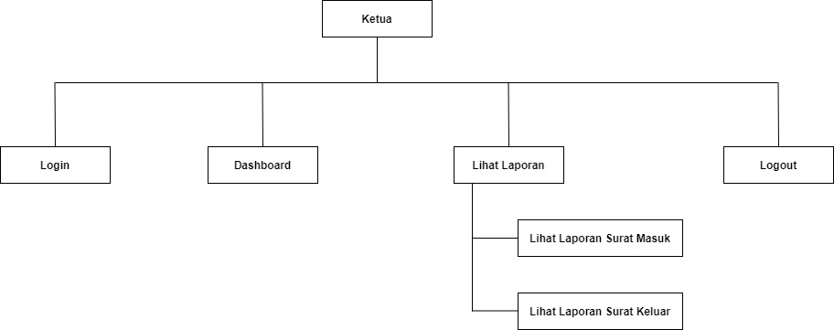

**Gambar 3. 12** Struktur Menu Ketua